打赏
打赏功能是营销互动功能中使用频率最高的功能之一。目前，保利威支持两种打赏方式：礼物打赏与现金打赏
打赏分类 | 详细描述
礼物打赏 | 通过保利威直播后台配置礼物后，选择积分支付或现金支付的方式进行打赏主播
现金打赏 |  | -->

现金打赏：需要绑定微信公众号后，才可以对主播、主持人进行现金打赏 -->

功能展示

开启现金打赏、礼物打赏开关
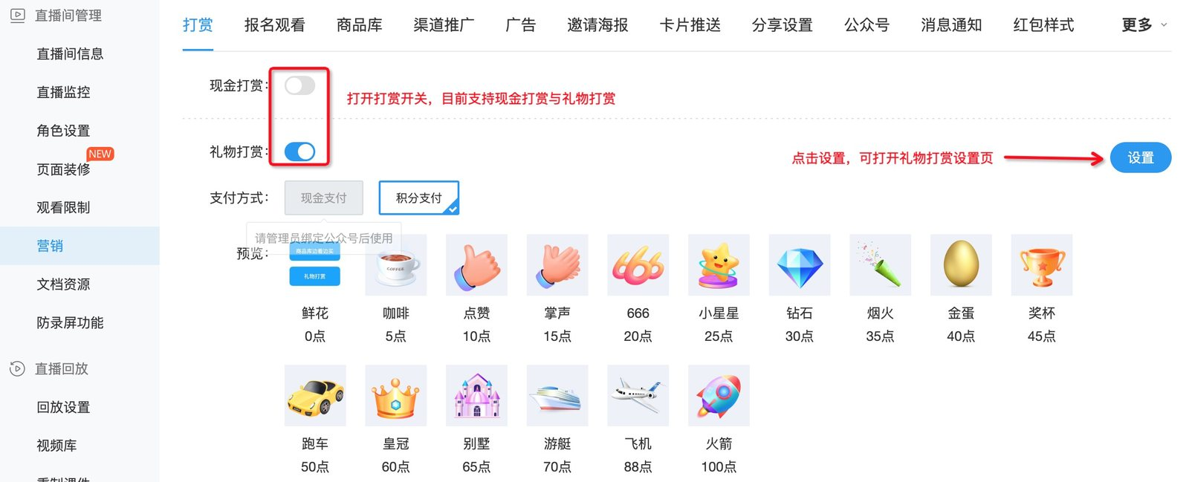

礼物打赏设置
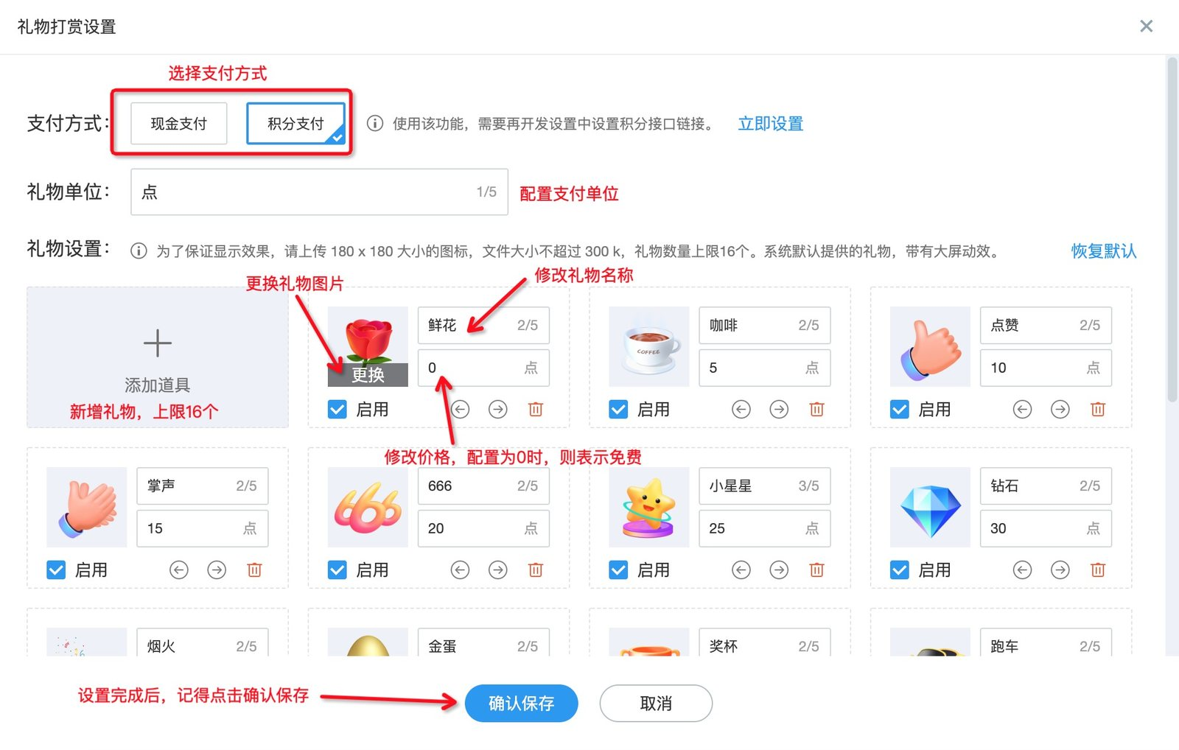

观众打赏
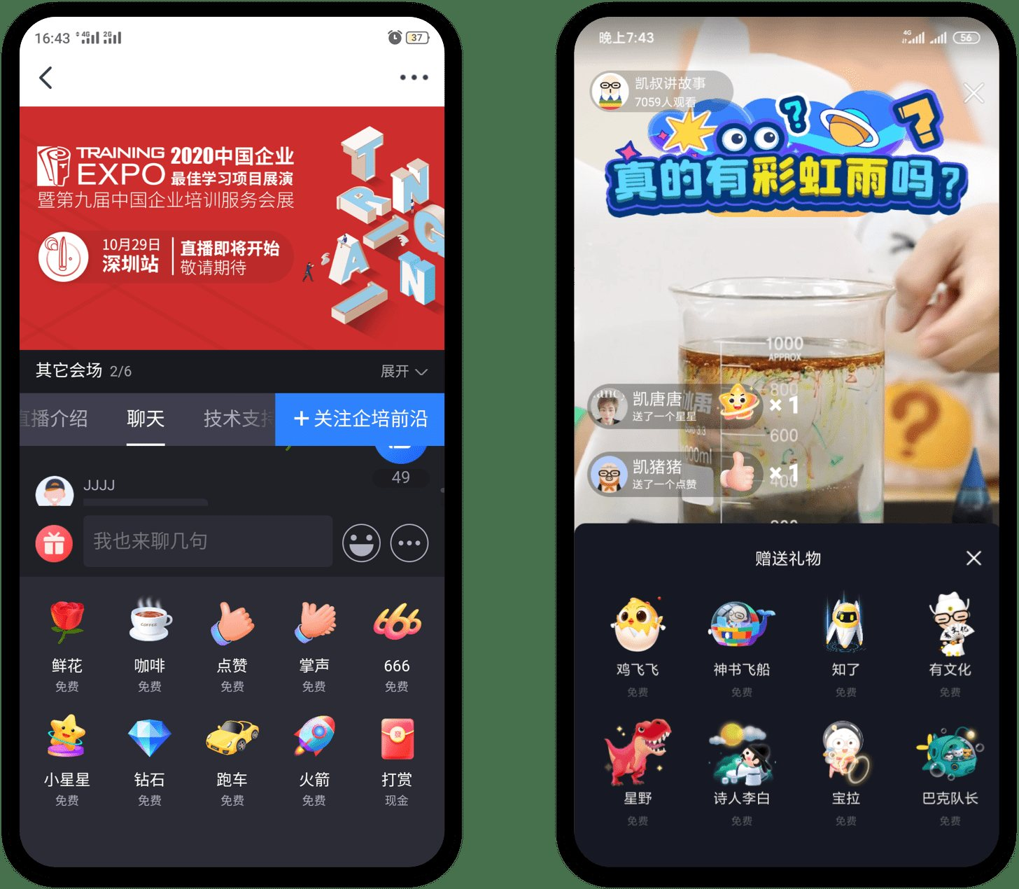
- 如需绑定微信公众号，以此支持现金打赏或现金支付，请联系保利威售后 -->

各端侧对接技术方案

使用范围与约束
打赏方式 | SaaS-Web | SaaS-H5 | JS-SDK | 原生多场景SDK
礼物打赏(积分支付) |  |  |  | ✅
礼物打赏(现金支付) |  |  |  | ❌
现金打赏 |  |  |  | ❌

各端侧技术方案
- Web：对接JS-SDK或SaaS观看页
- App：对接iOS、Android多场景SDK，或使用WebView嵌入SaaS观看页

注意事项
- 如需支持现金支付，需绑定微信公众号，具体操作请联系保利威技术支持
- 如需支持积分支付，需对接积分打赏开发指引且观看限制不能配置为无条件观看与验证码观看，具体如下图所示：
观看限制 | 积分回调配置

数据同步
打赏相关设置即可在保利威直播后台进行配置，也可通过服务端API方式进行打赏功能相关设置，以此达到不登录保利威直播后台，而在已有的管理系统中进行设置，以下是相关接口文档：
接口列表 | 备注
查询频道打赏设置 | 用于获取打赏开关，打赏内容配置等信息
修改频道礼物打赏设置 | 用于修改打赏开关，打赏内容
设置现金打赏 | 配置现金打赏内容
设置道具(礼物)打赏 | 配置道具(礼物)打赏内容
发送打赏消息 | 用于发送打赏
查询账号收入详情 | 需注意，该接口不会返回免费礼物数据

